Міністерство освіти і науки України  
Національний технічний університет України

«Київський політехнічний інститут  ім. І. Сікорського»

Кафедра інженерії програмного забезпечення в енергетиці

Практична робота № 2

з курсу: «Основи Веб-програмування»

**Виконав:**  
студент 2-го курсу,  
групи ТВ-32  
Михайленко Роман Олександрович

 Посилання на GitHub репозиторій: https://github.com/GeerBeen/PW02TV-32_Mykhailenko_Roman_Oleksandrovych

**Перевірив:**

Недашківський О.Л.

Київ 2025

**Завдання 1.**

Написати веб калькулятор для розрахунку валових викидів шкідливих речовин у вигляді суспендованих твердих частинок при спалювання вугілля, мазуту та природного газу якщо розглядається:

Енергоблок з котлом, призначеним для факельного спалювання вугілля з високим вмістом летких, типу газового або довгополуменевого, з рідким шлаковидаленням. Номінальна паропродуктивність котла енергоблока становить 950 т/год, а середня фактична паропродуктивність – 760 т/год. На ньому застосовується ступенева подача повітря та рециркуляція димових газів. Пароперегрівачі котла очищуються при зупинці блока. Для уловлювання твердих частинок використовується електростатичний фільтр типу ЕГА з ефективністю золовловлення 0,985.

Установки для очищення димових газів від оксидів азоту та сірки відсутні.

За звітний період використовувалось таке паливо:

- донецьке газове вугілля марки ГР – 1.096.363 т;

- високосірчистий мазут марки 40 – 70.945 т;

- природний газ із газопроводу Уренгой-Ужгород – 84 762 тис. м3.

За даними елементного та технічного аналізу склад робочої маси вугілля наступний, %:

- вуглець (Cr) – 52,49;

- водень (Hr) – 3,50;

- кисень (Or) – 4,99;

- азот (Nr) – 0,97;

- сірка (Sr) – 2,85;

- зола (Ar) – 25,20;

- волога (Wr) – 10,00;

- леткі речовини (Vr) – 25,92.

Нижча теплота згоряння робочої маси вугілля становить 20,47 МДж/кг. Технічний аналіз уловленої золи та шлаку показав, що масовий вміст горючих речовин у леткій золі Гвин дорівнює 1,5 %, а в шлаці Гшл – 0,5 %.

Склад горючої маси мазуту настуgний, %:

- вуглець – 85,50;

- водень – 11,20;

- кисень та азот – 0,80;

- сірка – 2,50;

- нижча теплота згоряння горючої маси мазуту дорівнює 40,40 МДж/кг;

- вологість робочої маси палива – 2,00 %;

- зольність сухої маси – 0,15 %;

- вміст ванадію (V) – 333,3 мг/кг (= 22220,15).

Об’ємний склад сухої маси природного газу становить, %:

- метан (CH4) – 98,90;

- етан (C2H6) – 0,12;

- пропан (C3H8) – 0,011;

- бутан (C4H10) – 0,01;

- вуглекислий газ (CO2) – 0,06;

- азот (N2) – 0,90;

- об’ємна нижча теплота згоряння газу дорівнює 33,08 МДж/м3;

- густина – 0,723 кг/м3 при нормальних умовах.

**Виконання**

Робота була виконана з використанням HTML як мови розмітки вебсторінки – створення об’єктів. Фреймворку Bootstrap для задання базового стилю і приємного вигляду та JavaScript для виконання потрібних обчислень і відображення результатів. Для зчитування використав тег «form» і обробник подій для коретного зчитування і забезпечення заборони перезавантаження сторінки при відпраці.

Код HTML файлу можна побачити на рисунку 1.1 та рисунку 1.2.

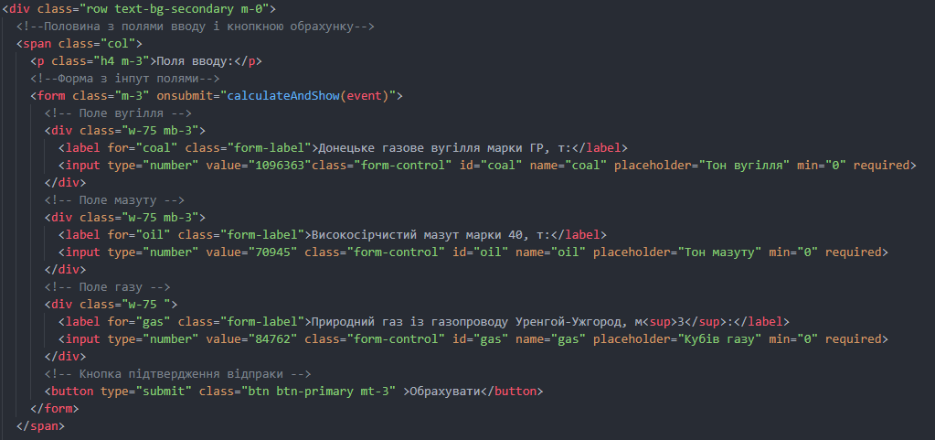

Рисунок 1.1 – Код для вводу та виводу результатів обрахунку

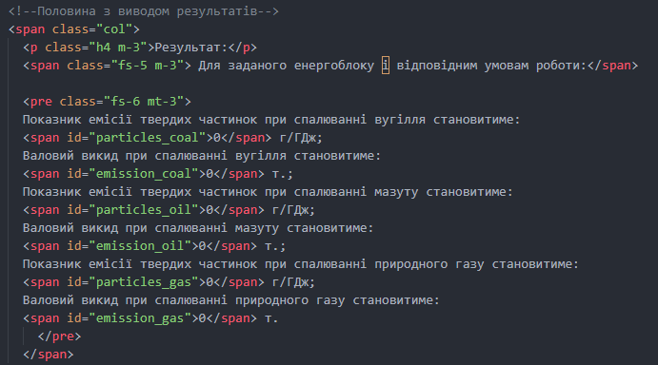

Рисунок 1.2 – Код для виводу результатів обрахунку

Також було створено скрипт у вигляді трьох функцій який зчитує, рахує та виводить результат.

Код скрипта зображено на рисунку 1.2 та 1.3.

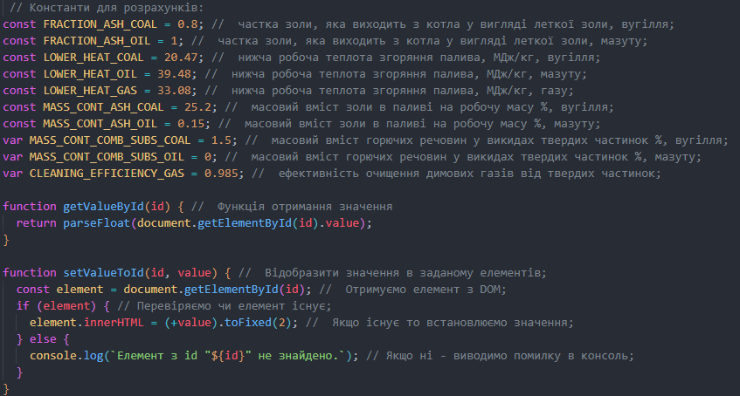

Рисунок 1.2 – код JavaScript скрипту – константи для обрахунків та функції зчитування і виводу.

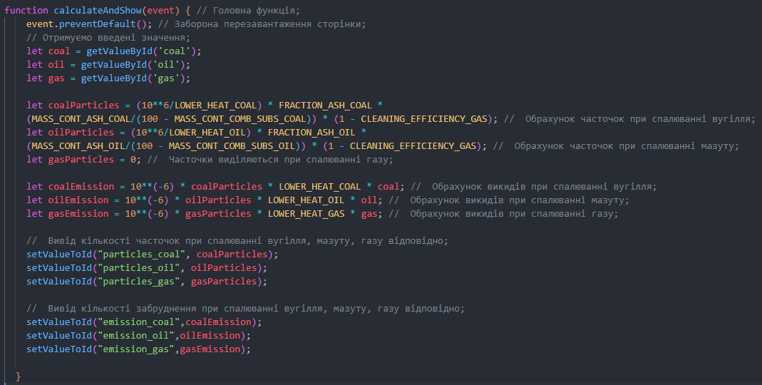

Рисунок 1.3 – Код JavaScript скрипту – основна функція.

**Перевірка виконання на контрольному прикладі**

На рисунку 1.4 зображено виконання вебзастосунку на котрольному прикладі

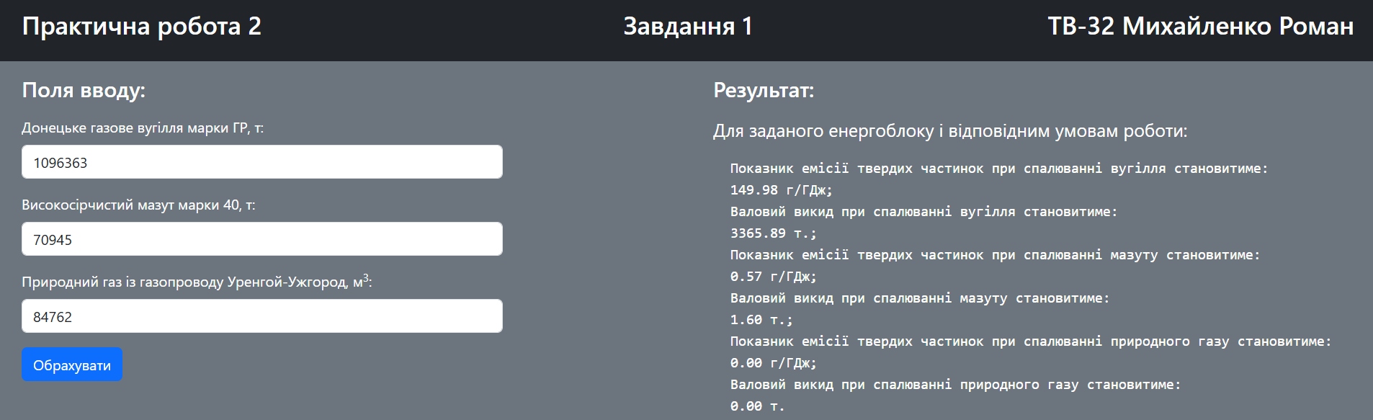

Рисунок 1.4 – Результат виконання застосунку на контрольному прикладі

Значення співпадають з мінімальною похибкою (значення були округлені тільки до 2 знаків після коми), а отже калькулятор працює правильно. Було додано результати показнику емісії та валового викиду при спалюванні газу, перший дорівнює 0 через відсутність таких викидів взагалі, а другий отримуємо в результаті відсутності першого.

**Виконання обчислень за варіантом**

Мій варіант 7 і значення змінних для мого варіанту зображені на рисунку 1.5.

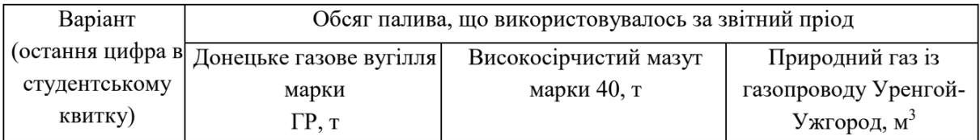 

Рисунок 1.5 – Значення змінних 7 варіанту

Виконання обчислень за варіантом у вебзастосунку зображено на рисунку 1.6.

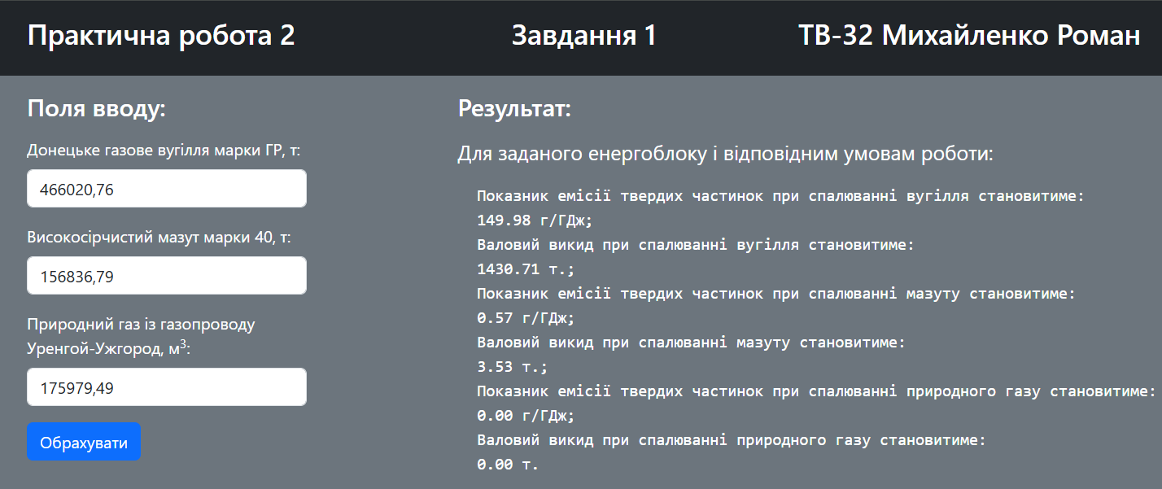

Рисунок 1.6 – Результати обчислень за варіантом 7

**Висновки**

Виконавши практичну роботу я закріпив знання з створення HTML сторінок з використанням Bootstrap, про те як взаємодіяти з вебсторінкою використовуючи JavaScript, а саме використання обробників подій та роботи з формами.